## 上半学期内容

#### 第一章 智能交通系统概述（了解）

1、交通问题产生的缘由

交通拥堵、交通安全、交通系统运行效率低、空气污染严重、能源消耗增加

2、了解ITS在交通运输系统中的作用

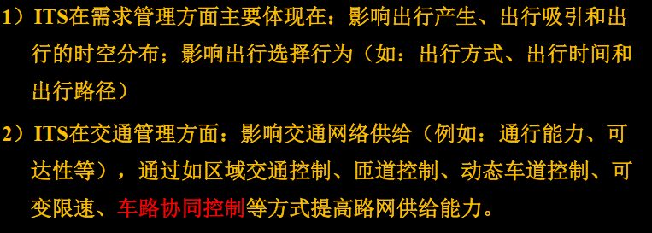3、ITS的分类

智能设施系统和智能车辆系统（应用领域）

需求管理与交通管理角度

出行前、出行中（其它分类

#### 第二章 ITS的系统效应（？）

1、了解ITS对人-环境-社会经济效益三方的影响

·对车辆尾气排放的影响（环境角度）

·对出行时间可靠度影响（人/经济角度）

行程时间可靠度：标准差、预留时间指标、行程时间变动指数（反映路网形成时间的随机波动特性）

通过需求管理减少交通流量

·对出行方式选择的影响

2、理解ITS对交通需求或供给产生的影响

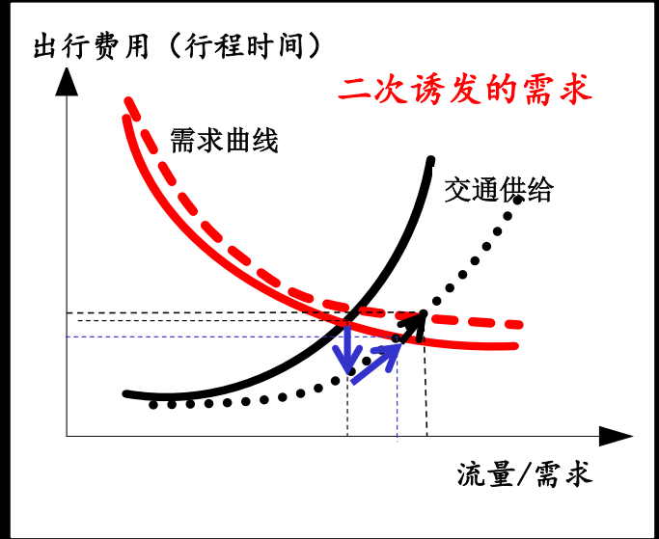

3、从ITS系统的角度来分析发展公共交通的意义

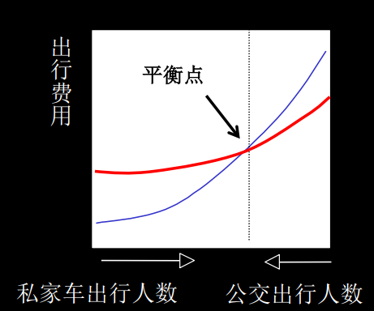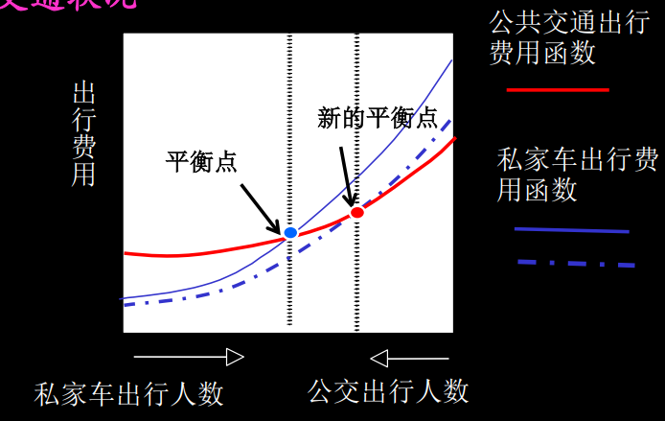

改进公共交通运行状况既有利于公交出行，也有利于私家车出行，达到“双赢”的目的。

#### 第三章 ITS的理论基础与模型（交通控制理论）

1、了解基本系统理论，系统的基本构成（输入、输出、系统状态）及系统理论在交通中的应用

·输入：- 可控输入 - 干扰

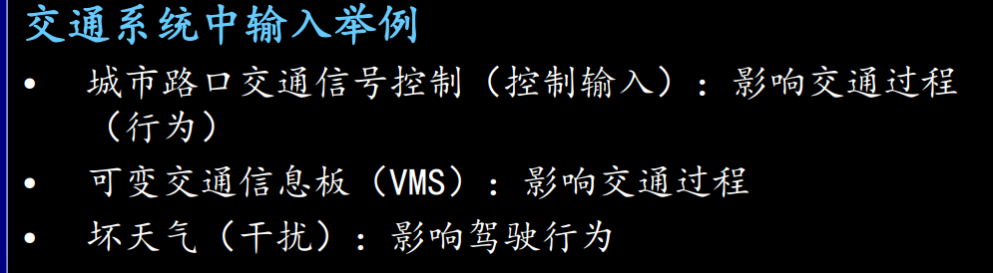

·输出：系统可测量的结果，通常用于系统监控以及系统性能评价



·系统状态

- 表明系统当前的运行情况

- 如果系统的当前状态已知，未来状态也可以通过控制输入确定

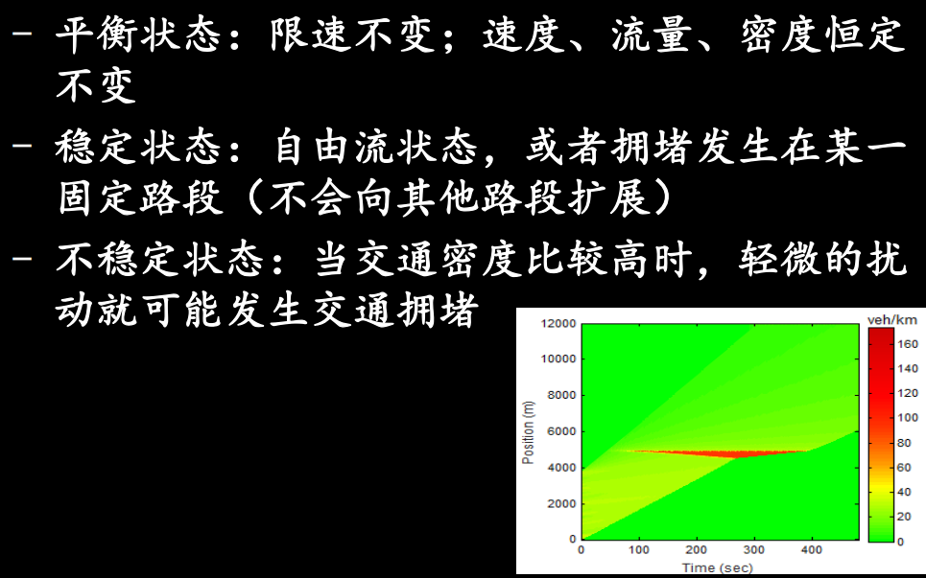

2. 理解系统稳定性概念，能够解释一个控制系统的稳定性

系统稳定性是指当系统的输入量恒定时，经过一段时间系统状态将趋于某一特定状态。



**3. 能够举例说明交通系统中存在的稳定状态和不稳定状态的各种情形**

**·高速路：**

① 稳定状态

- 自由流状态，车辆行驶不受其他车辆的影响；

- 拥堵发生在某一固定路段，不扩散状态，不会向上游路段扩散；

② 不稳定状态 - 高密度车流状态，轻微的扰动就可能发生交通拥堵

**城市道路：**

① 稳定状态

- 信号交叉口饱和度<<1,上一周期红灯排队的车辆可以在下一周期绿灯内通过；

② 不稳定状态

- 信号交叉口饱和度接近1，此时某些周期车辆排队可以通过，但其他周期内车辆无法在一个绿灯周期内全部通过。

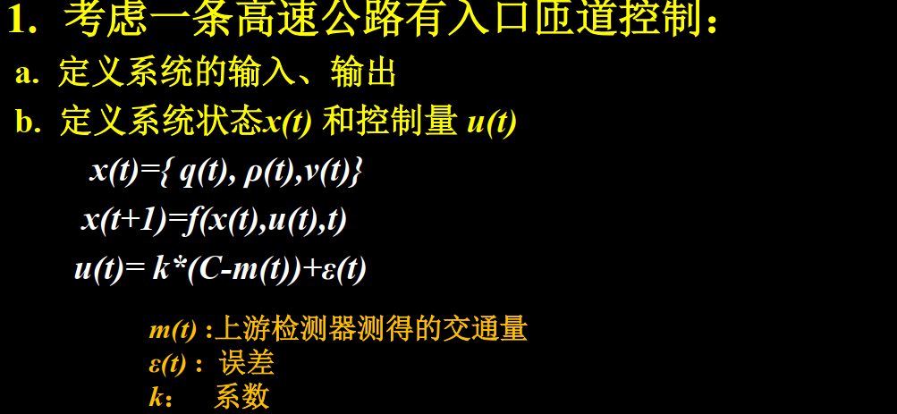



#### 第四章 动态交通分配

1、动态交通分配模型的组成部分及其原理

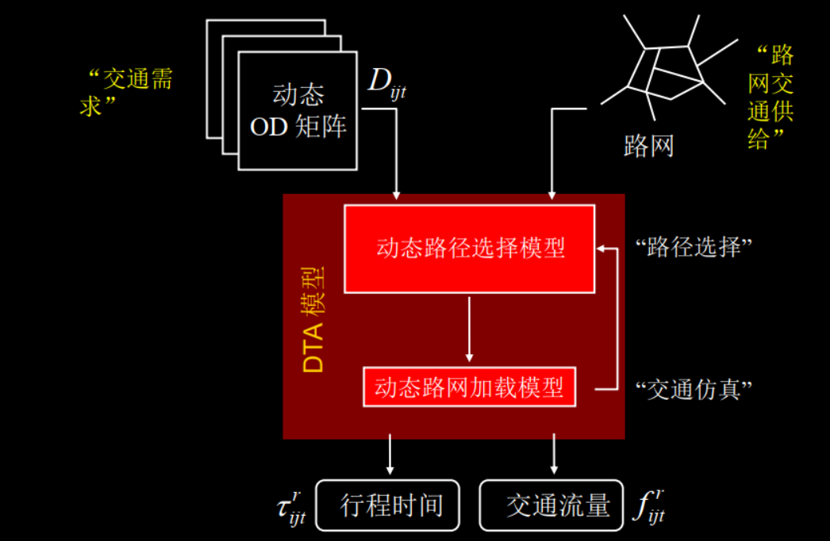

**2、路径选择模型的工作原理（瞬时行程时间和预测行程时间）**

3、了解出行时刻选择在动态交通分配中的作用；了解出行时刻分布的计算

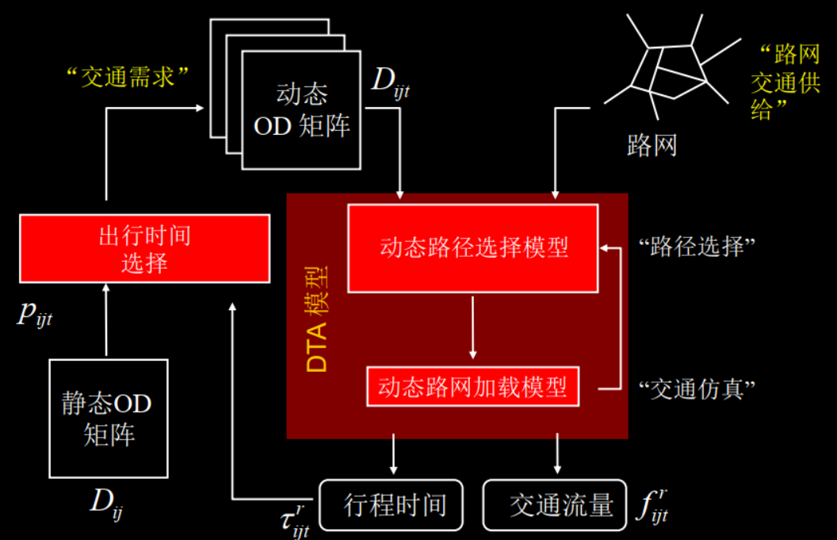

出行时刻分布的计算

#### 第五章 交通信息采集和数据处理

1、掌握交通数据的分类，用什么采集方式可以采集什么样的交通数据

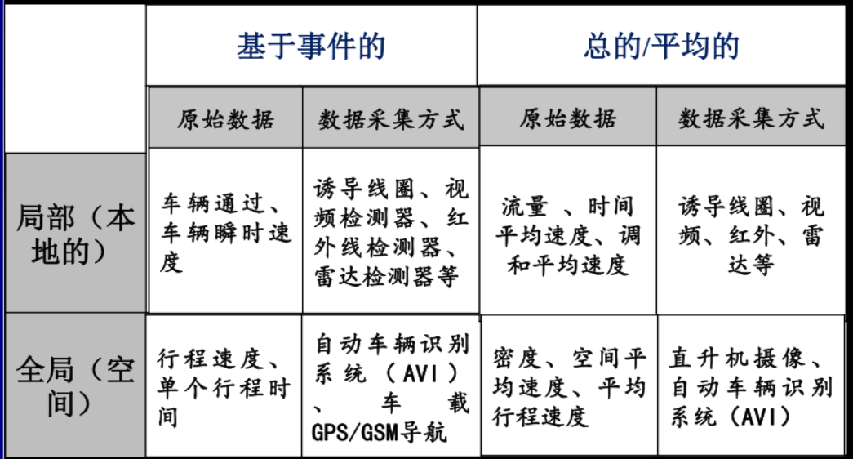

**2、时间平均速度和空间平均速度的区别，应用空间平均速度的必要性以及如何计算空间平均速度**

·时间平均速度>空间平均速度，行驶速度快的车辆通过检测器的频率要高，这就使得速度快的车辆在总体车辆数中占得比重要大用时间平均速度来计算其他交通参数（如：密度）时，就会导致有偏估计。

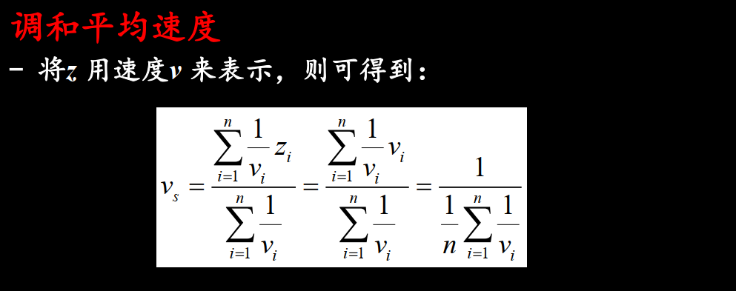

**3、熟悉数据处理技术：简单（时空）插值法、回归法**

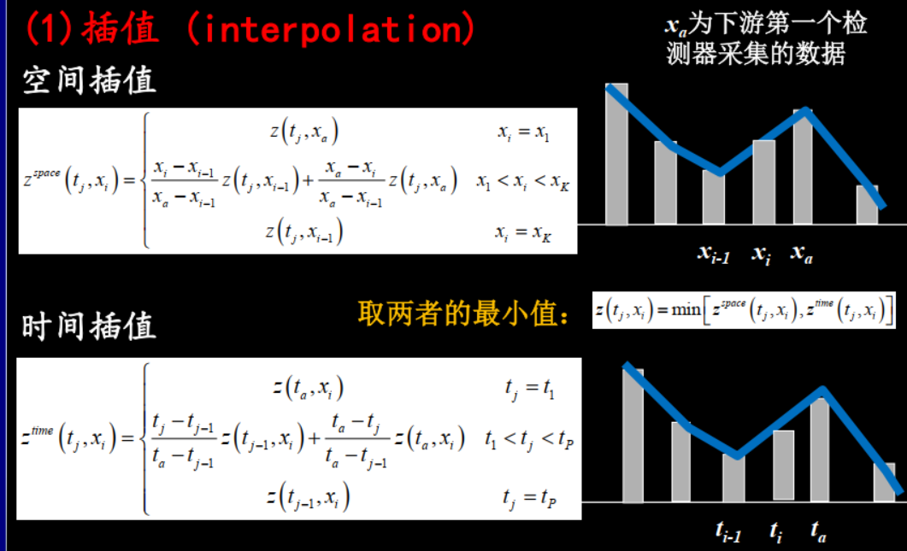

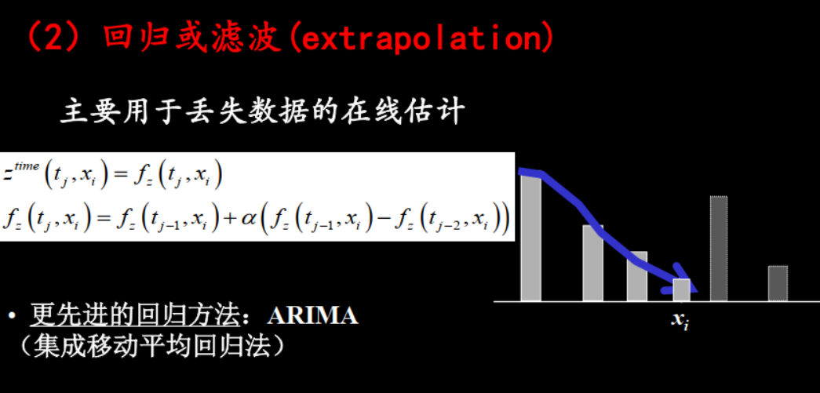

#### 第六章 交通状态估计

1、了解交通状态的分类和用于表征交通状态的方法

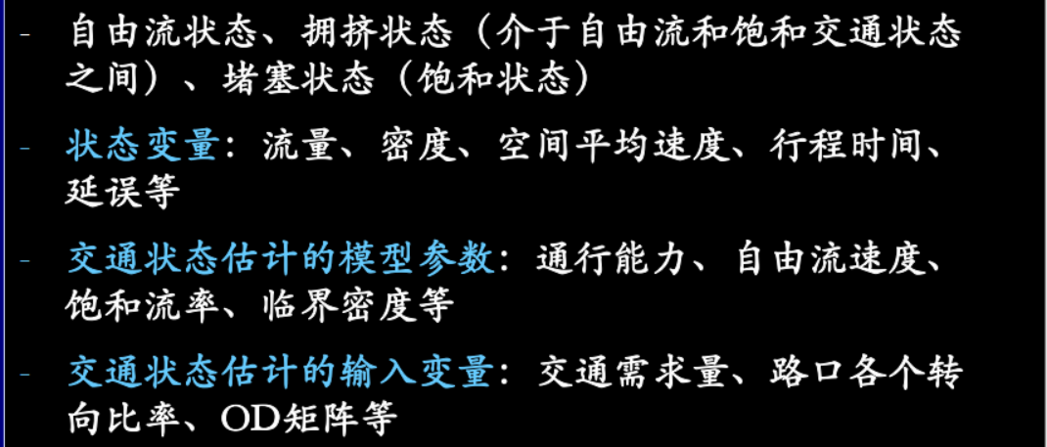

**2、理解宏观交通流模型（流量、密度、速度三参数之间的关系）**

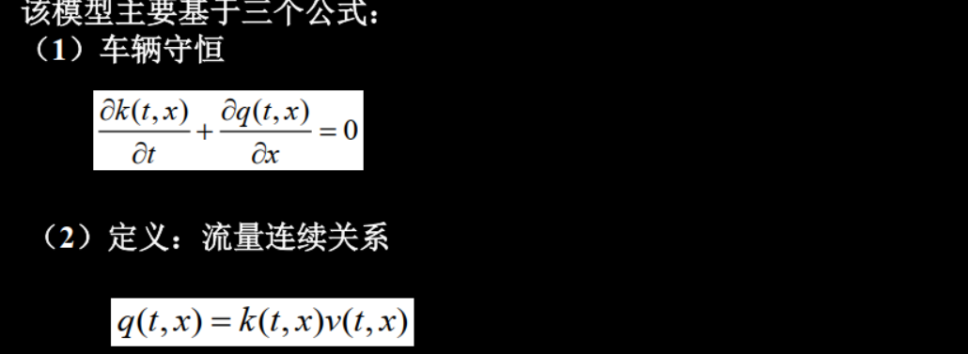

**3、掌握交通数据融合的定义和分类**

·将低层次的多源数据基于一定准则自动分析和综合，从而得到参与决策或管理所需的目标信息。

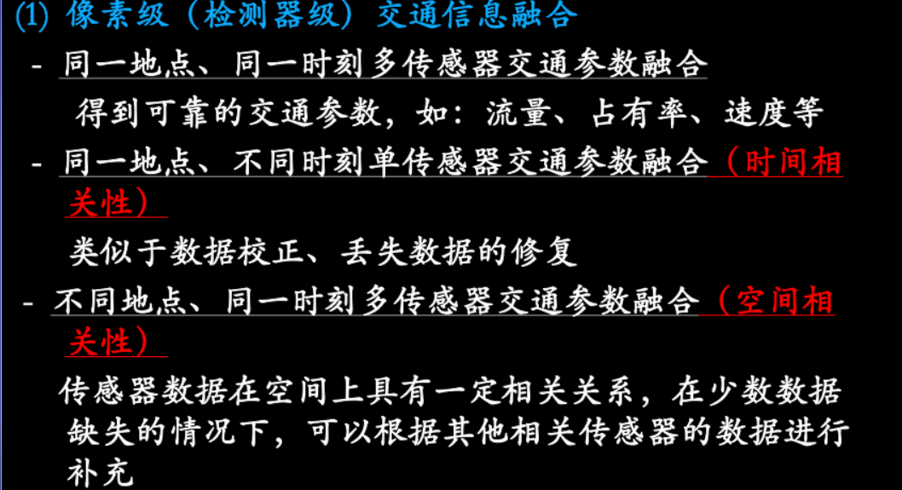

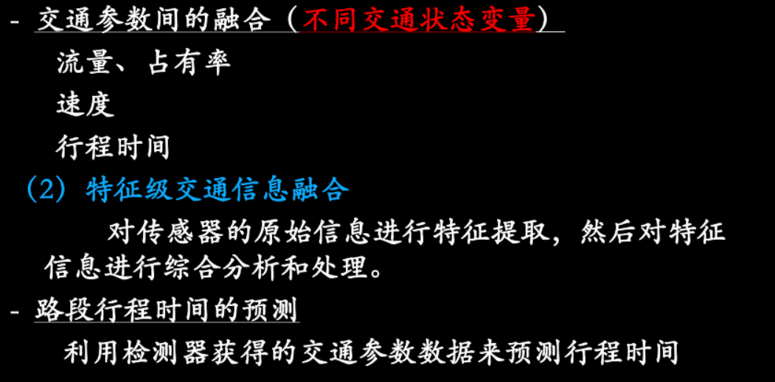

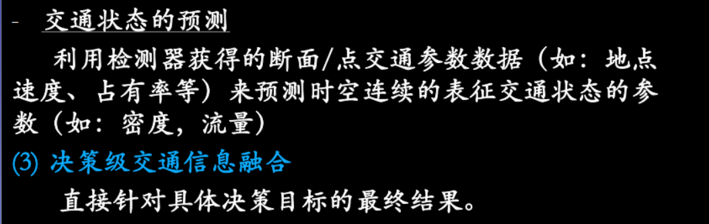

## 下半学期内容

#### 第11章 先进的公共交通系统

**·智能化调度系统定义：**

公共交通智能化调度系统是在对**公交车辆实时调度理论和方法研究**的基础上，**综合运用**通信、信息、控制、计算机网络、GPS/GIS等**现代高新技术**，**根据实时的**客流**信息**、车辆位置信息、交通状态信息等，通过对公交车辆的实时监控、调度指挥，**实现对公交车辆的智能化管理**，从而使公交车辆运行有序、平稳、高效、协调，实现资源的合理配置，提高公交企业的经济效益和社会效益。

·公交车辆调度包括公交线路的**发车间隔**和**发车方式**

·研究现状：绝大部分城市还是采用传统的调度方法，大城市已经注意到城市公共交通智能化调度系统的重要性，开始逐步开发和实施类似系统。

(【首先根据客流调查基础数据、时间、季节等因素，凭借调度人员的经验，划定客流高峰、平峰和低峰期，在各个时间段内，采用**定点发车**的方法调度车辆每天每辆车有一份小路单，车辆在始发站和终点站由调度人员人工签单，记录发车、到达、晚点、司乘人员、维修等数据。当天营运结束后，由统计员统计成大路单交给车队。),

·系统构成：公交调度中心(信息服务系统、地理信息系统、大屏幕显示系统、协调调度系统和紧急情况处理系统)、分调度中心（车辆定位与调度系统、地理信息系统）、车载移动站（差分GPS定位）、电子站牌（）

·智能化调度方法：

智能化调度方法是相对于传统调度方法而言的，二者的区别在于智能化调度方法是根据**实时客流信息和交通状态，在无人参与的情况下自动给出发车间隔和调度形式的一种全新的调度方法**。而传统调度方法是调度人员根据公交线路客流到达规律，凭借经验确定发车间隔和发车形式的一种调度方法。智能化调度分为**车辆调度形式、实时放车调度、紧急情况实时调度**3个方面

·车辆调度形式（营运调度措施计划中所采取的运输组织形式）：（1）按车辆**工作时间的长短与类型**，分为正班车、加班车与夜班车；（2）按**车辆运行与停站方式**，可分为全程车、区间车、快车、定班车、跨线车等。

·**实时放车调度**：车辆空车从始发站出发，经过数个公交站点后，开始按站点次序依次停车的调度形式。放车调度形式的根本出发点就是减少停靠站点上候车乘客的等车时间，但放车调度形式延长了车辆所越过的站点上乘客的等车时间。

·**紧急情况实时调度**（以及公交串车）：5种方案

前车减速、后车加速、前车加大停靠、后车减少停靠、放车调度

公交信号优先系统：

·公交信号优先系统贯穿于**公交车辆、公交车辆调度与管理系统、交通管理与控制系统**，并与之有紧密的联系，通过在这几个模块之间进行信息交互，实现对公交车辆的优先信号控制。

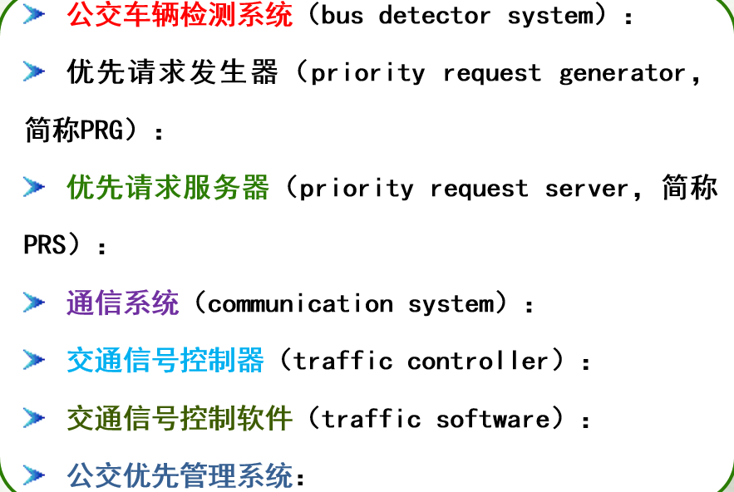

·信号优先策略：交通信号**绿灯延长**或**比预定方案启动提前**，以便某些特定车辆迅速通过交叉口。

**被动优先控制策略**：根据公交线路公交车辆的发车频率、行车速度等历史数据设计和协调路网内交叉口的信号配时，同时降低交叉口信号周期长度以减少公交车辆的停车和延误。

**主动优先控制策略**：当检测到公交车辆存在时，根据特定的公交信息、当时的交通状态以及信号控制逻辑，为公交车辆提供相应的服务

#### 第12章 交通管理系统ATMS

基本概念和系统构成

·**先进的交通管理系统**就是从应用计算机和通信技术发展到将交通管理系统和车辆作为一个整体的系统。

【智能运输系统的重要组成部分，它是依靠先进的交通监测技术、计算机信息处理技术和通信技术，对城市道路和市际高速公路综合网络的交通运营和设施进行一体化的控制和管理，通过监视车辆运行来控制交通流量，快速准确地处理辖区内发生的各种事件，以便使得客货运输达到最佳状态。】

·ATMS最主要的特征是**系统的高度集成化**；另一特征是**信息高速集中**与**快速信息处理**。

·ATMS系统应遵循**实用性、可靠性、先进性、开放性以及可维护性**的基本原则，应具有良好的升级、扩展能力。各子系统技术充分合成，做到信息的采集、传输、处理的有机结合，充分发挥系统的整体效能。

·系统构成：由【智能交通监控系统】、【交通信息服务系统】、【交通信息综合管理系统】、【公共交通管理系统】、【紧急事件快速反应系统】等功能子系统

#### 第13章 交通信号控制

基本概念，模型计算不做考察

绿波交通：·联动控制、单系统控制、多段系统控制

#### 第15章 高速公路交通事件管理系统

交通事件管理，国内外现状不考察

·事件管理系统是高速公路监控系统的一个重要子系统，主要是用来减少事件所造成的影响。

·**交通事件**是指导致**道路通行能力下降**或**交通需求不正常升高**的**非周期性**发生的情况。

·事件管理就是通过有效地减少**事件检测**和**确认**的时间，采取恰当的**事件响应措施**，安全地清除事件，使受到影响的交通流恢复原有的通行能力，以此来提高高速公路的运行效率和安全性。

·**事件管理的根本目的**是使受到事件干扰的交通流恢复正常。目标是在最短的时间内完成事件管理的各项活动，减小事件的影响。

·事件管理的实施技术：

事件检测：

事件确认：

驾驶员信息：

事件响应：

现场管理：

交通事件管理：

现场管理：

#### 第20章 ITS评价